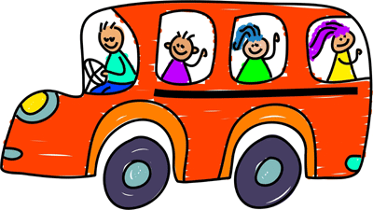
Regeln für den sicheren Schulweg mit dem Bus

- Die allerwichtigste Regel:
Niemals-Niemals! - vor oder hinter dem anhaltenden Bus über die Straße laufen!
Immer warten bis der Bus abgefahren ist, erst dann kann man genau sehen, ob die Fahrbahn frei ist.

- Rechtzeitig von zu Hause losgehen.
Kinder, die auf dem Weg zur Haltestelle hetzen müssen, achten nicht genug auf den Straßenverkehr.

- Nicht toben, laufen, fangen spielen an der Haltestelle.
Denn dabei kann ein Kind leicht auf die Fahrbahn geraten.

- Ranzen und Taschen in der Reihenfolge abstellen, in der man an der Haltestelle angekommen ist.
Damit ist dann schon die Reihenfolge beim Einsteigen klar, niemand braucht an der Tür zu drängeln.

- Mindestens einen Meter Abstand zum heranfahrenden Bus halten.
Das ist wichtig, denn in einer Haltebucht schwenkt die vordere Ecke des Busses seitlich aus.

- Schultaschen und Ränzen vor dem Einsteigen abnehmen und per Hand tragen.

- Beim Einsteigen nicht drängeln.
Sonst besteht die Gefahr, dass Kinder stolpern und stürzen.

- Beim Einsteigen wird der Busfahrer freundlich begrüßt.
Die Anordnungen der Busfahrer sind zu befolgen!

- Im Bus Ranzen und Taschen auf den Boden stellen oder auf den Schoß nehmen.
Mit Ranzen auf dem Rücken sitzt man schlecht und unsicher. Taschen gehören nicht in den Mittelgang – Stolpergefahr! – und nicht auf die Sitzplätze, denn andere möchten auch sitzen.

- Im Bus unaufgefordert nachrücken
um den Bus optimal zu besetzen.

- Während der Fahrt bleibt man sitzen. Wenn man im Bus umherläuft ist man bei einer Gefahrbremsung besonders verletzungsgefährdet.

- Eine Bitte an die Eltern.
Wenn Sie Ihre Kinder mit dem Auto zur Schule oder nach Hause fahren, parken Sie bitte nicht an den Haltestellen. Sie behindern die Busse und, schlimmer noch, gefährden die ein- und aussteigenden Kinder.
Und warten Sie mit Ihrem Auto bitte nicht auf der gegenüberliegenden Straßenseite - das verleitet Kinder dazu, ohne sich umzusehen sofort über die Straße zu rennen.

